Je suis un écrivain |  | Je suis un écrivain
Ecris une phrase avec le mot de la semaine. |  | J’écris le journal de mes apprentissages.
Je suis un écrivain |  | Je suis un écrivain
J’écris une lettre à un camarade ou au maître. |  | J’écris une phrase avec ces 3 groupes de mots :  Le jeune homme  Cherche / trouve  Chez son voisin

Je suis un écrivain |  | Je suis un écrivain
Ecris une phrase à partir de ce dessin :  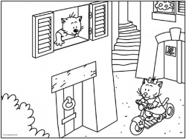 |  | Ecris une devinette sur un animal.  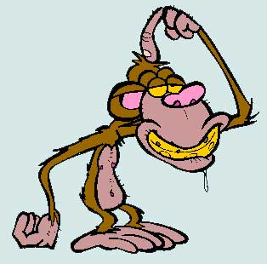
Je suis un écrivain |  | Je suis un écrivain
Ecris une phrase à partir de ce dessin :  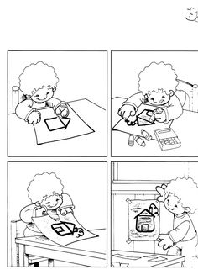 |  | Ecris la réponse complète à la question :  Pourquoi le jeune homme va-t-il voir son voisin ?  … car il a besoin d’une casserole.

Je suis un écrivain |  | Je suis un écrivain
Ecris les bulles de dialogue :  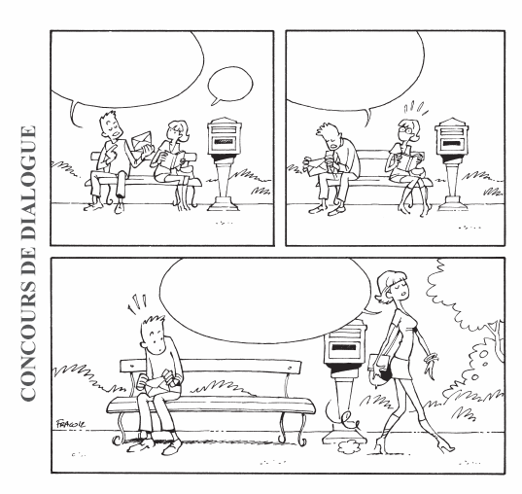 |  | Fais la publicité de l’objet que tu aimes le plus.
Je suis un écrivain |  | Je suis un écrivain
Ecris un texte qui commence par :  Un jour, j’ai vu …. |  | L’objet mystère :  Plonge ta main dans le sac à toucher et écris ce que tu as senti, ce que tu penses reconnaître.  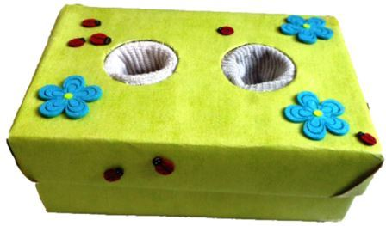

Je suis un écrivain |  | Je suis un écrivain
Ecris une phrase à partir de cette couleur : |  | Ecris une phrase à partir de cette couleur :
Je suis un écrivain |  | Je suis un écrivain
Ecris une phrase à partir de cette couleur : |  | Ecris une phrase à partir de cette couleur :

Je suis un écrivain |  | Je suis un écrivain
Décris la maison de tes rêves  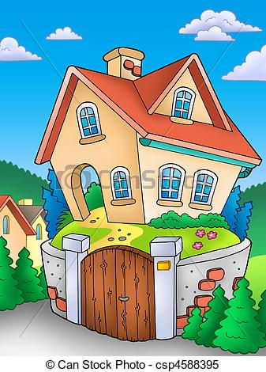 |  | Tu rencontres ton sportif préféré, quelle question lui poserais-tu ?  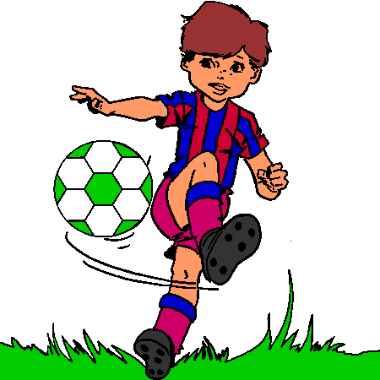
Je suis un écrivain |  | Je suis un écrivain
Imagine la suite de la phrase :  Si j’avais une baguette magique….  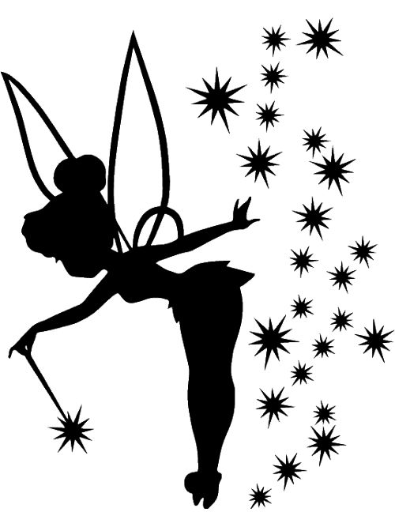 |  | Tu es extra-terrestre, tu passes tes vacances sur la Terre. Ecris une lettre à tes parents.

Je suis un écrivain |  | Je suis un écrivain
Choisis ton animal et continue la phrase :  Quand je serai « un animal », je …..  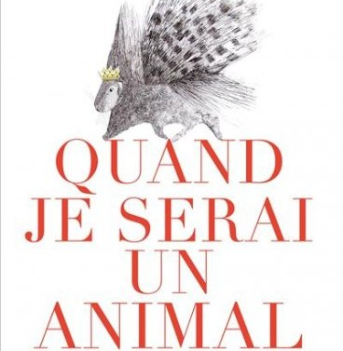 |  | Essaie de convaincre ton maître ou ta maîtresse de ne pas te donner de devoirs demain.  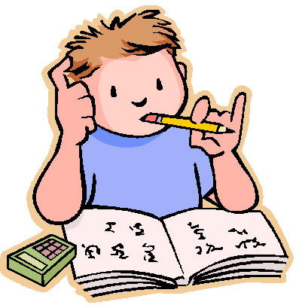
Je suis un écrivain |  | Je suis un écrivain
Donne dix conseils amusants pour embêter ton frère ou ta sœur.  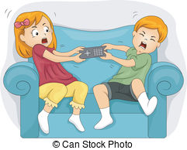 |  | Raconte ton dernier rêve.  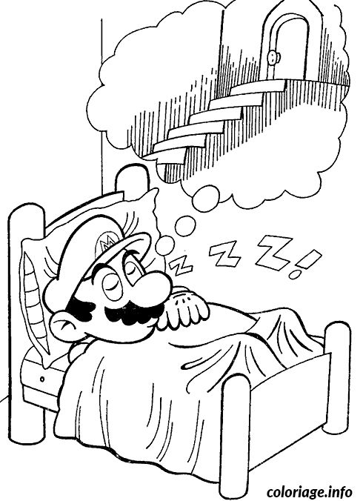

Je suis un écrivain |  | Je suis un écrivain
Que fais-tu quand tu es en colère ?  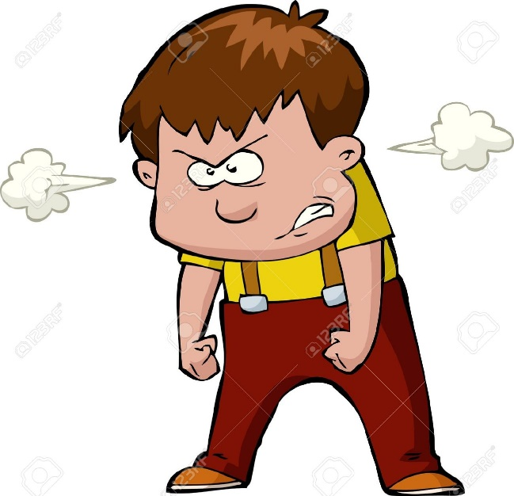 |  | Raconte ton meilleur souvenir.  